

**PODER EXECUTIVO**

**MINISTÉRIO DA EDUCAÇÃO**

**UNIVERSIDADE FEDERAL DE RORAIMA**

**DEPARTAMENTO DE CIÊNCIA DA COMPUTAÇÃO**

**ARQUITETURA E ORGANIZAÇÃO DE COMPUTADORES**

**RELATÓRIO DO PROJETO: PROCESSADOR AMP - I**

**(**Advanced Micro Processor versão I)

**ALUNOS:**

**Bruno Rodrigues Caputo - 2016000041**

**Philip Mahama Akpanyi - 201514402**

**Novembro de 2018**

**Boa Vista/Roraima**



**PODER EXECUTIVO**

**MINISTÉRIO DA EDUCAÇÃO**

**UNIVERSIDADE FEDERAL DE RORAIMA**

**DEPARTAMENTO DE CIÊNCIA DA COMPUTAÇÃO**

**ARQUITETURA E ORGANIZAÇÃO DE COMPUTADORES**

**RELATÓRIO DO PROJETO: PROCESSADOR AMP - I**

**(**Advanced Micro Processor versão I)

**Novembro de 2018**

**Boa Vista/Roraima**

**Resumo**

Este trabalho aborda o projeto e implementação de um processador de 16 bits chamado AMP-I(Advanced Micro Processor), desenvolvido como trabalho para disciplina de arquitetura e organização de computadores. Implementado em VHDL(VHSIC *Hardware Description Language*) buscou-se criar uma arquitetura enxuta e coerente que seja capaz de realizar algoritmos inteligíveis. Seus componentes bem como o *datapath* serão aprofundados ao longo deste documento.

**Conteúdo**

**Especificação** **5**

Plataforma de desenvolvimento 5

Conjunto de instruções 6

1.2.1 Tipo de Instruções 6

1.2.2 Visão geral das instruções do Processador AMD-I: 7

Descrição do Hardware 8

ALU ou ULA 8

Unidade de Controle 8

Memória de dados 10

Memória de Instruções 11

Banco de Registradores 12

Somador 13

And, Or 15

Mux_2x1 16

Multiplicador usando algoritmo de booth 16

Datapath 17

Simulações e Testes 18

Considerações finais 19

Bibliografia **20**

# Especificação

Nesta seção é apresentado o conjunto de itens para o desenvolvimento do processador AMP-I(Advanced Micro Processor), bem como a descrição detalhada de cada etapa da construção do processador.

## Plataforma de desenvolvimento

Para a implementação do processador AMP foi utilizado a IDE: Quartus (Quartus Prime 18.1) Lite Edition......

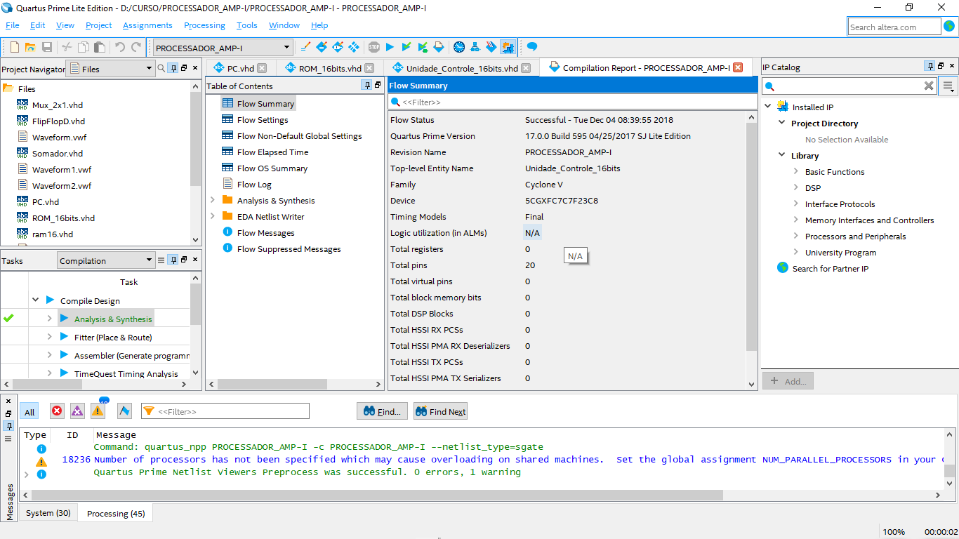

**Figura 1 - Especificações no Quartus**

## Conjunto de instruções

O processador AMP-I possui 32 registradores: $0, $alto, $t0 ,$t2, $t3, $t4, $t5, $t6, $t7, $t8, $t9, $t10, $s0, $s1, $s2, $s3, $s4, $s5, $s6, $s7, $s8, $s9, $s10, $s11, $s12. Assim como 12 formatos de instruções de 16 bits cada,seguem algumas considerações sobre as estruturas contidas nas instruções:

* **Opcode**: a operação básica a ser executada pelo processador;
* **Reg1**: o registrador contendo o primeiro operando fonte e adicionalmente para alguns tipos de instruções (ex. instruções do tipo R) é o registrador de destino;
* **Reg2**: o registrador contendo o segundo operando fonte;
* **Func:** Instruções compartilhadas com o opcode que servem para utilizar funções caso seja necessário

### 1.2.1 Tipo de Instruções

**- Formato do tipo R:**

Instruções baseadas em operações aritméticas.

Formato para escrita de código na linguagem Quantum:

|  |  |  |
| --- | --- | --- |
| Tipo da Instrução | Reg1 | Reg2 |

Formato para escrita em código binário:

|  |  |  |
| --- | --- | --- |
| 4 bits | 5 bits | 5 bits |
| 15-12 | 11-7 | 6-2 |
| Opcode | Reg2 | Reg1 |

**- Formato do tipo I:**

Este formato aborda instruções de Load (exceto *load Immediately*), Store e

Formato para escrita de código na linguagem Quantum:

|  |  |  |  |
| --- | --- | --- | --- |
| Tipo da Instrução | Reg1 | Reg2 | Func |

Formato para escrita em código binário:

|  |  |  |  |
| --- | --- | --- | --- |
| 4 bits | 5 bits | 5 bits | 2 bits |
| 15-12 | 11-7 | 6-2 | 1-0 |
| Opcode | Reg2 | Reg1 | Func |

**- Formato do tipo J:**

Este formato aborda instruções de saltos condicionais ou não de um determinado endereço segue uma instrução única:

Formato para escrita de código na linguagem Quantum:

|  |  |
| --- | --- |
| Tipo da Instrução | Endereço |

Formato para escrita em código binário:

|  |  |
| --- | --- |
| 4 bits | 28 bits |
| 15-12 | 11-0 |
| Opcode | Endereço |

### 1.2.2 Visão geral das instruções do Processador AMP-I:

O número de bits do campo **Opcode** das instruções é igual a quatro, sendo assim obtemos um total (${Bit\left(0e1\right)}^{NumeroTodaldeBitsdoOpcode}∴2^{X}=X$) de 16 **Opcodes (0-15)** que são distribuídos entre as instruções, assim como é apresentado na Tabela 1.

**Tabela 1 – Tabela que mostra a lista de Opcodes utilizadas pelo processador AMP-I.**

|  |  |  |  |  |
| --- | --- | --- | --- | --- |
| **Opcode** | **Nome** | **Formato** | **Breve Descrição** | **Exemplo** |
| 0000 | add | R | Soma | **add** $S0, $S1 ,ou seja, $S0 := $S0+$S1 |
| 0001 | sub | R | Subtração | **sub** $S0, $S1 ,ou seja, $S0 := $S0 - $S1 |
| 0010 | mult | R | Multiplicação | **mult** $S0, $S1 ,ou seja, $S0 := $S0 * $S1 |
| 0011 | addf | R | Soma Float | **add** $S0, $S1 ,ou seja, $S0 := $S0+$S1 |
| 0100 | subf | R | Subtração Float | **sub** $S0, $S1 ,ou seja, $S0 := $S0 - $S1 |
| 0101 | multf | R | Multiplicação Float | **mult** $S0, $S1 ,ou seja, $S0 := $S0 * $S1 |
| 0110 | or | R | OU | **or** $S0, $S1 ,ou seja, $S0 := $S0 || $S1 |
| 0111 | and | R | E | **and** $S0, $S1 ,ou seja, $S0 := $S0 & $S1 |
| 1000 | lw | I | Carregar Palavra | **lw** $S0, C($s1) ,ou seja, $s0 = Memoria[$s1 +C] |
| 1001 | sw | I | Armazena na memória | **sw** C($s0) , $S1 ,ou seja, Memoria[$s0 +C]:=$s1 |
| 1010 | beq | I | Se for igual | **beq**  $S0, $S1 ,ou seja, if($S0 == $S0)then PC+1*2 |
| 1011 | j | j | Pula para Endereço | **j** 0x19 |
| 1100 | not | R | Negação do resultado | **not** $S0, ou seja $S0 := not ($S0) |
| 1101 | || |  |  |  |
| 1110 | || |  |  |  |
| 1111 | exit |  | Encerramento do processador |  |

## Descrição do Hardware

Nesta seção são descritos os componentes do hardware que compõem o processador AMP-I, incluindo uma descrição de suas funcionalidades, valores de entrada e saída.

### ALU ou ULA

O componente QALU (Q Unidade Lógica Aritmética) tem como principal objetivo efetuar as principais operações aritméticas, dentre elas: soma, subtração, multiplicação (considerando apenas resultados inteiros). Adicionalmente a ALU efetua operações de comparação de valor como maior ou igual, menor ou igual, somente maior, menor ou igual. O componente ALU recebe como entrada três valores: **A** – dado de 16 bits para operação; **B** - dado de 16 bits para operação e **OP** – identificador da operação que será realizada de 4bits. O ALU possui três saídas: **zero** – identificador de resultado (2bit) para comparações (1 se verdade e 0 caso contrário); **overflow** – identificador de overflow caso a operação exceda os 16 bits; e **result** – saída com o resultado das operações aritméticas.

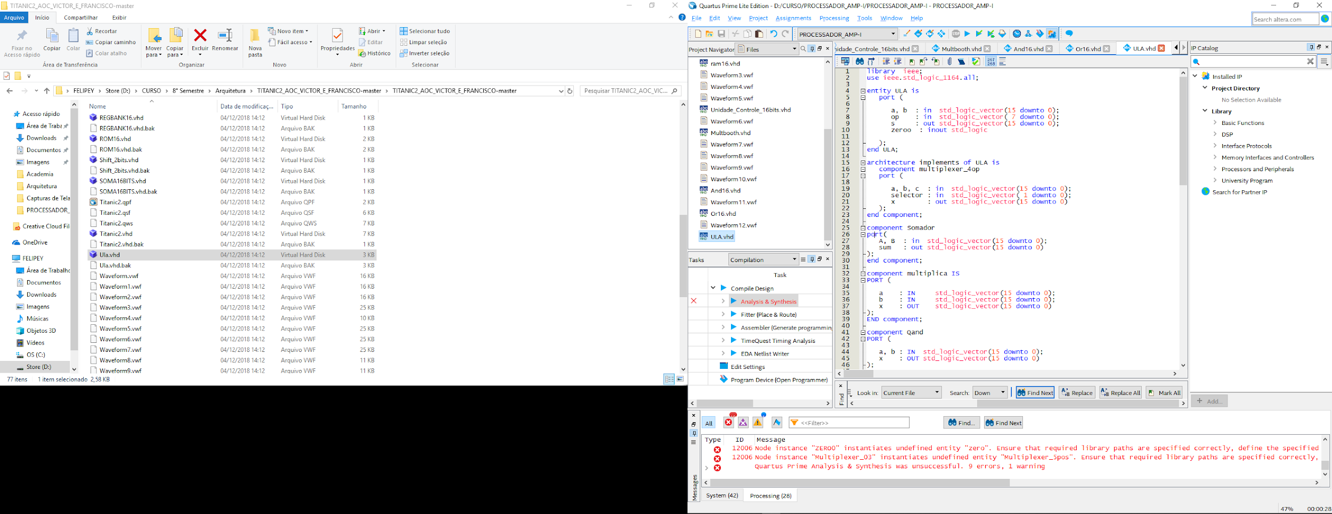

**Figura 2 - Bloco simbólico do componente QALU gerado pelo Quartus**

### Unidade de Controle

O componente Unidade_Controle_16bits tem como objetivo realizar o controle de todos os componentes do processador de acordo com o opcode e as flags que serão detalhadas a seguir. Sua declaração segue o seguinte formato:

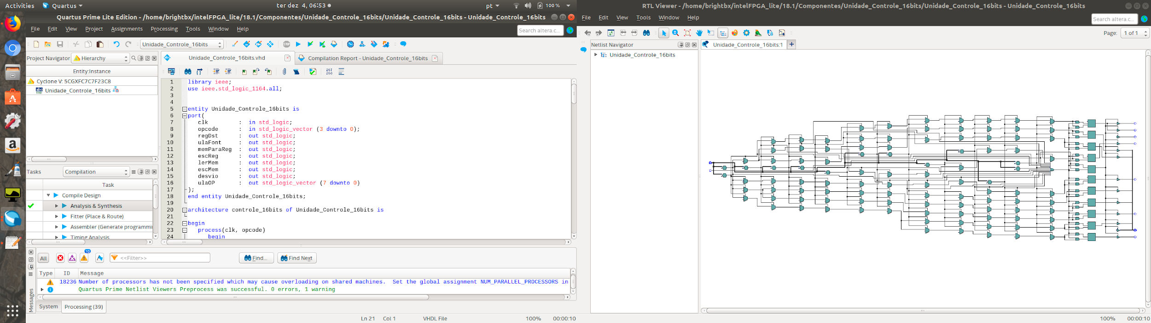

**Figura 3 -Entity da unidade de controle**

Nas portas temos:

* clk: clock para fazer checagem de borda alta
* opcode: Qual operação será realizada
* regDst: registrador para determinar especificação do registrador rt, rd
* ulaFont: Flag para o segundo dado lido do banco de registradores, no multiplexador que com a memória de dados
* memParaReg:Flag para sinalizar leitura e escrita na memória de dados do multiplexador
* escReg:Flag para sinalizar escrita no registrador
* lerMem:Flag para sinalizar leitura de memória
* escMem:Flag para sinalizar escrita de memória
* desvio:Flag para salto
* ulaOP:Operação realizada na ULA



**Figura 4 - Imagem *RTL* da unidade de controle**

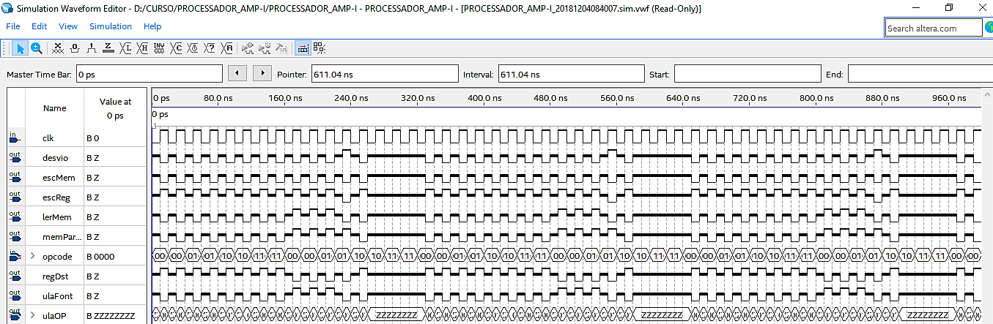

**Figura 5 - Imagem *do Waveform* da unidade de controle**

Abaixo segue a tabela, onde é feita a associação entre os opcodes e as flags de controle:

**Tabela 2 - Detalhes das flags de controle do processador.**

|  |  |  |  |  |  |  |  |  |  |  |
| --- | --- | --- | --- | --- | --- | --- | --- | --- | --- | --- |
| Comando | clk | opcode | regDst | ulaFont | mem  ParaReg | esc  Reg | ler  Mem | esc  Mem | desvio | ulaOP |
| add | 1 | 0000 | 1 | 0 | 0 | 1 | 0 | 0 | 0 | 00000000 |
| sub | 1 | 0001 | 1 | 0 | 0 | 1 | 0 | 0 | 0 | 00000001 |
| mult | 1 | 0010 | 1 | 0 | 0 | 1 | 0 | 0 | 0 | 00000010 |
| addf | 1 | 0011 | 1 | 0 | 0 | 1 | 0 | 0 | 0 | 00000011 |
| subf | 1 | 0100 | 1 | 0 | 0 | 1 | 0 | 0 | 0 | 00001000 |
| multf | 1 | 0101 | 1 | 0 | 0 | 1 | 0 | 0 | 0 | 00010101 |
| or | 1 | 0110 | 1 | 0 | 0 | 1 | 0 | 0 | 0 | 00000110 |
| and | 1 | 0111 | 1 | 0 | 0 | 1 | 0 | 0 | 0 | 00000111 |
| load | 1 | 1000 | 0 | 1 | 1 | 1 | 1 | 0 | 0 | 00001000 |
| beq | 1 | 1010 | 0 | 1 | 1 | 1 | 1 | 0 | 0 | 00001010 |
| j | 1 | 1011 | 0 | 0 | 1 | 0 | 0 | 0 | 1 | 00001011 |
| not | 1 | 1100 | 1 | 0 | 0 | 1 | 0 | 0 | 0 | 00001100 |

### Memória de dados

Responsável pela leitura e escrita dos dados, que serão posteriormente armazenados ou não no banco de registradores, sua declaração abaixo:

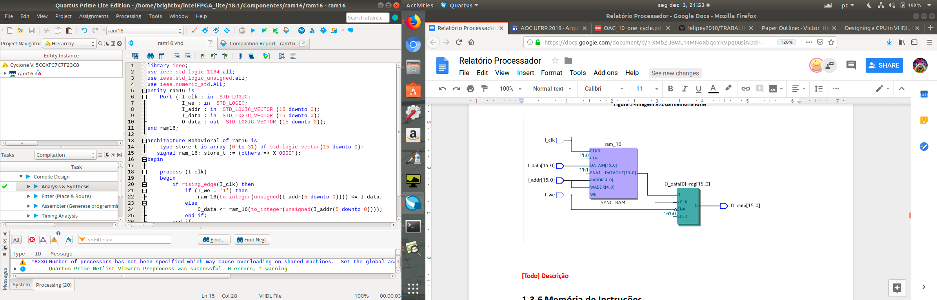

**Figura 6- Entity de RAM de 16 bits**

Nas portas temos:

* I_clk: Entrada com o clock para checagem de borda alta
* I_we: Entrada para flag de escrita de dados
* I_addr: Entrada para endereço na memória de dados
* I_data: Dado a ser escrito
* O_data: Saída de dado que irá sair paro o banco de registradores

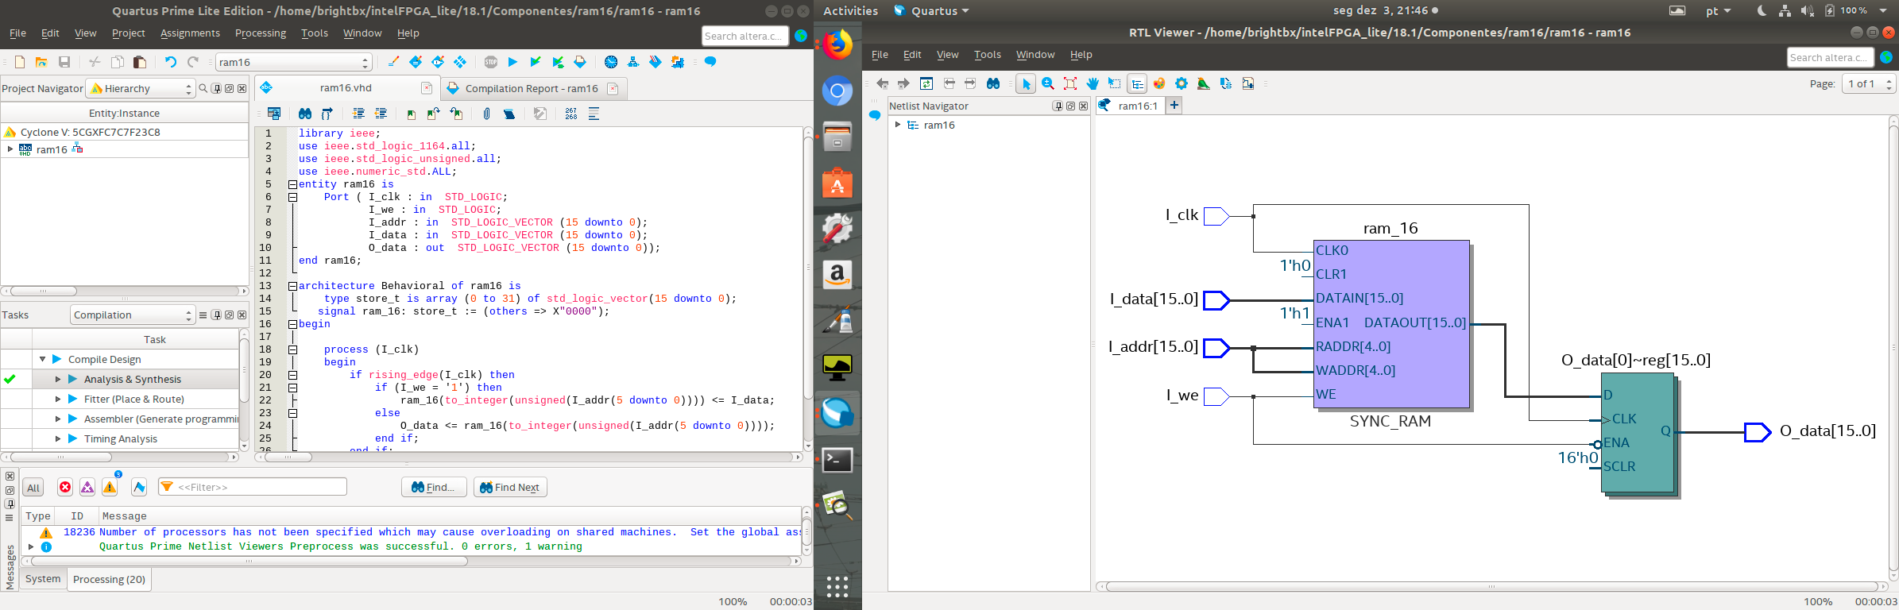

**Figura 7 - Imagem *RTL* da memória RAM**

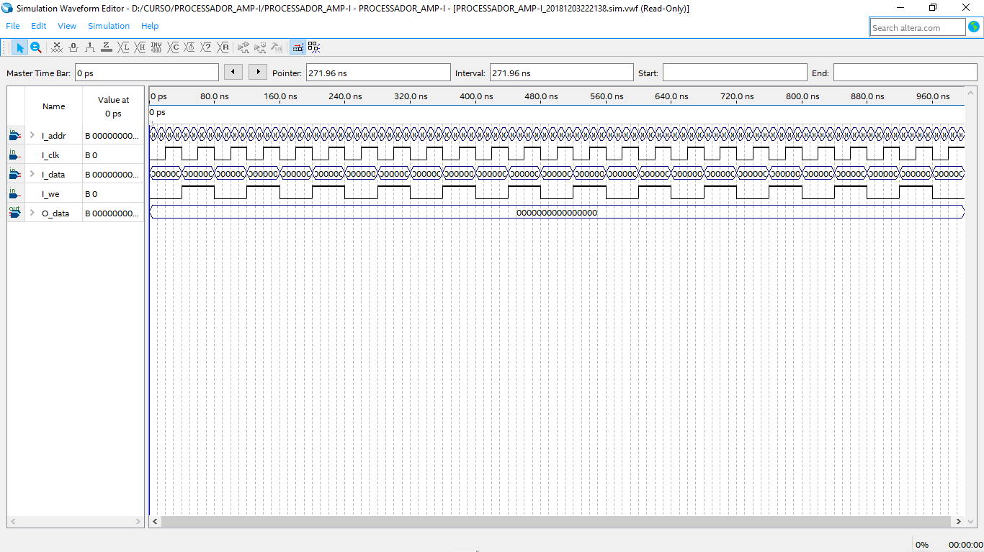

**Figura 8 - Waveformda memória RAM**

### Memória de Instruções

As instruções a serem executadas são armazenadas na memória de instruções que é conhecido como ROM. Cada instrução tem seu próprio endereço

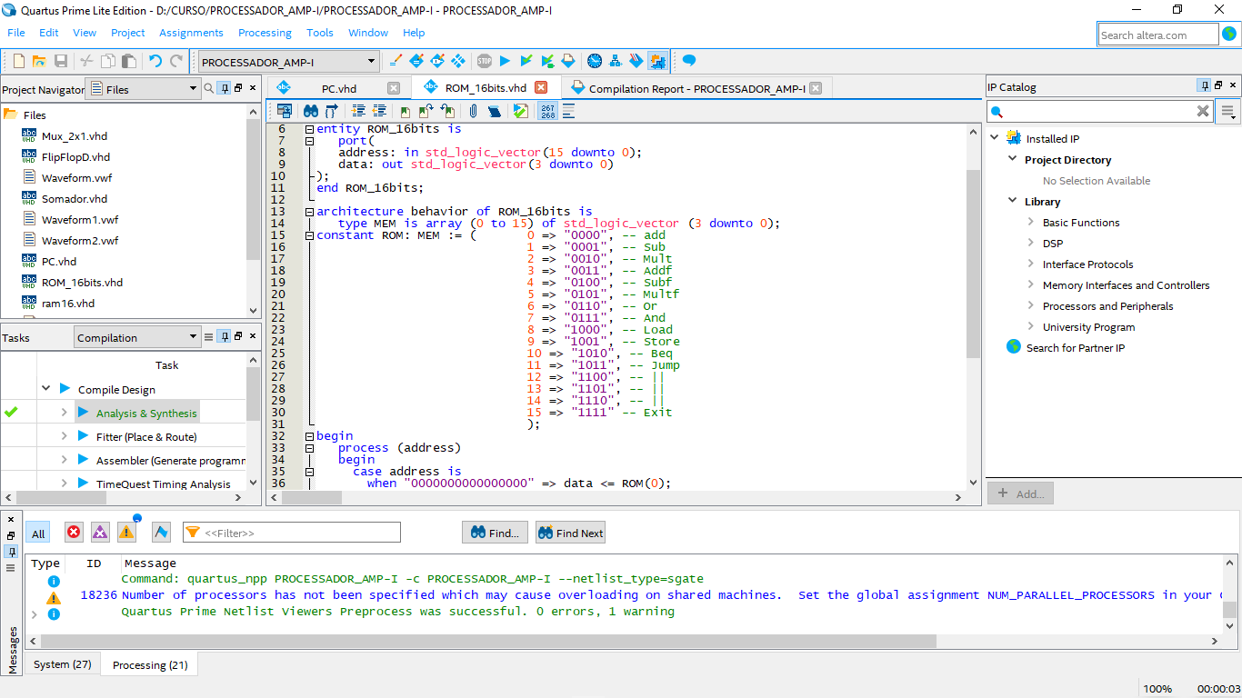

**Figura 9 - Entity da memória de instruções**

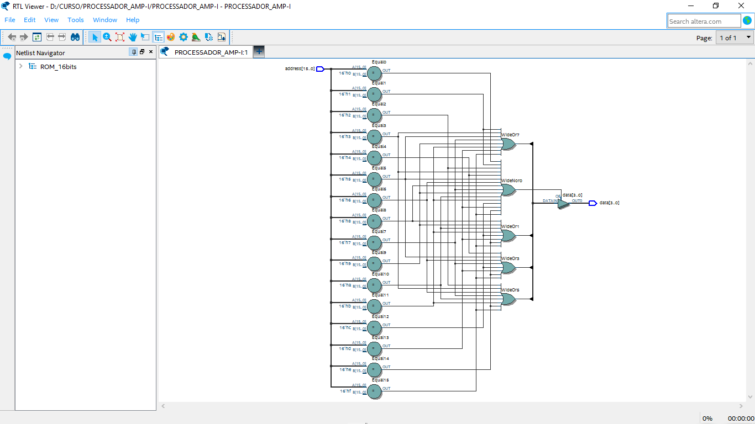

**Figura 10 RTL imagem do ROM**

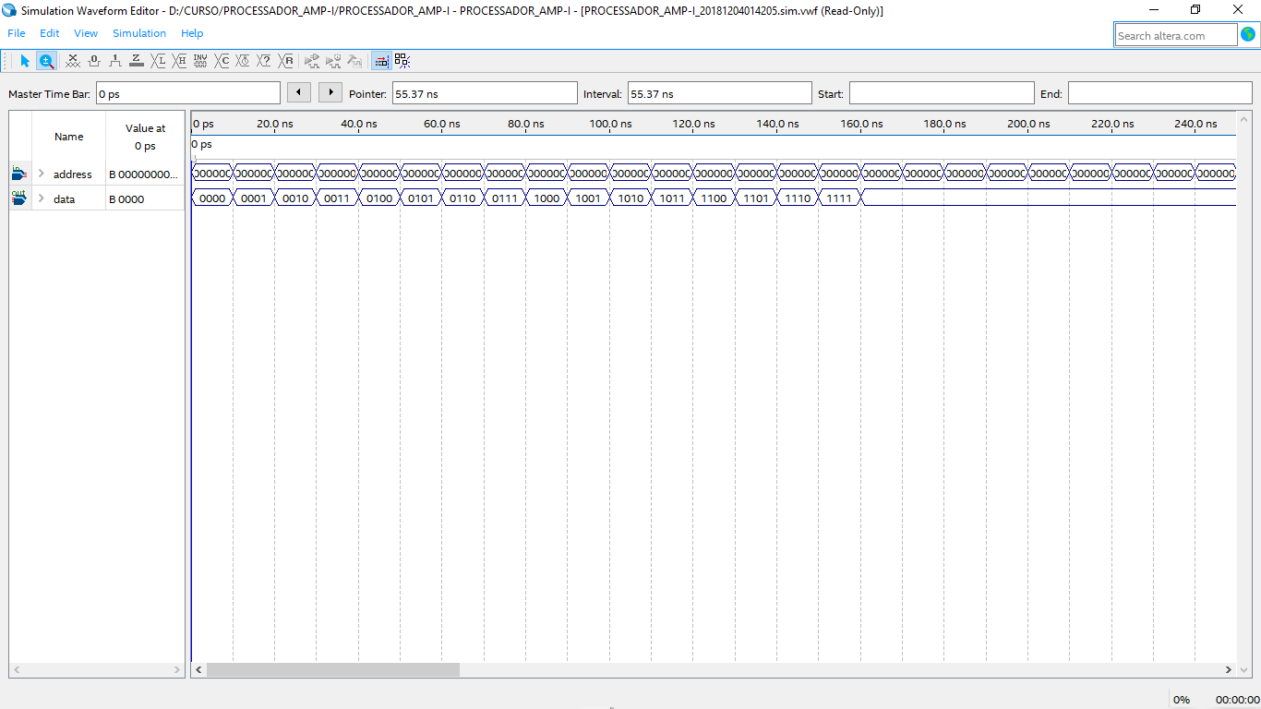

**Figura 11 Imagem do Waveform do ROM**

### Banco de Registradores

Responsável por possuir todos os 32 registradores que podem ser utilizados ao longo do processador, também tem conexão entre memória de instrução e memória de dados.Sua declaração segue abaixo:

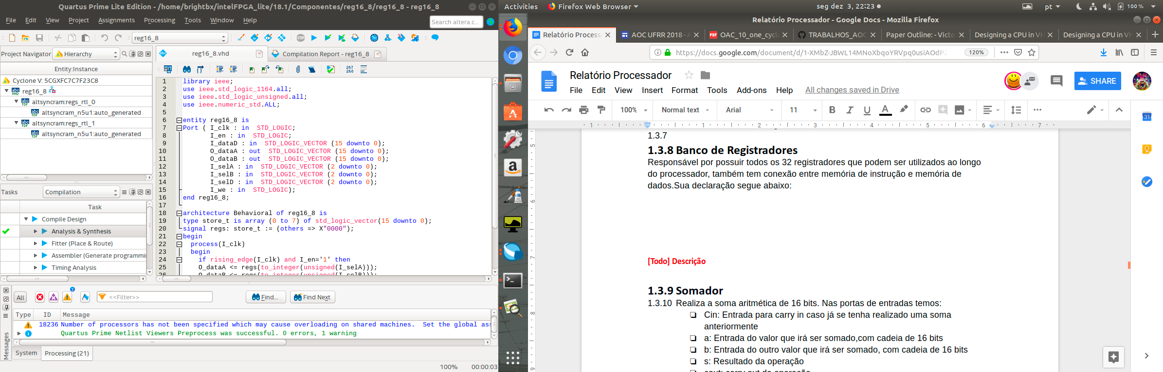

**Figura 12 - Entity de banco de registradores**

Nas portas temos:

* I_clk: clock para fazer atualizar o valor de acordo com as entradas A e B
* I_en: Flag para saber se ativada para registrar as entradas
* I_dataD: Entrada com o dado para ser escrito
* O_dataA: Saída dos dados do registrador A
* O_dataB:Saída dos dados do registrador B
* I_selA:Flag para selecionar A
* I_selB:Flag para selecionar B
* I_selD:Flag para selecionar D
* I_we:Flag para verificação de escrita no registrador

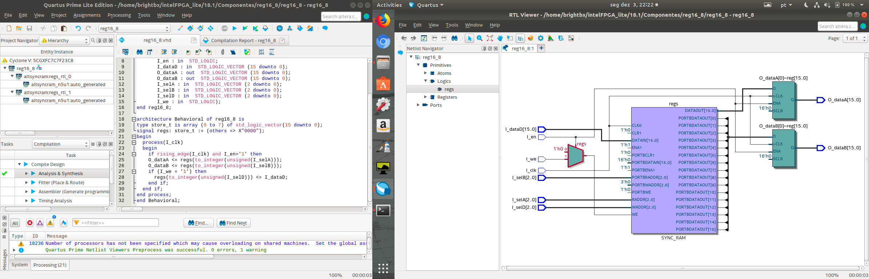

**Figura 13 -Imagem *RTL* do banco de registradores**

### Somador

* + 1. Realiza a soma aritmética de 16 bits. Nas portas de entradas temos:
* Cin: Entrada para carry in caso já se tenha realizado uma soma anteriormente
* a: Entrada do valor que irá ser somado,com cadeia de 16 bits
* b: Entrada do outro valor que irá ser somado, com cadeia de 16 bits
* s: Resultado da operação
* cout: carry out da operação

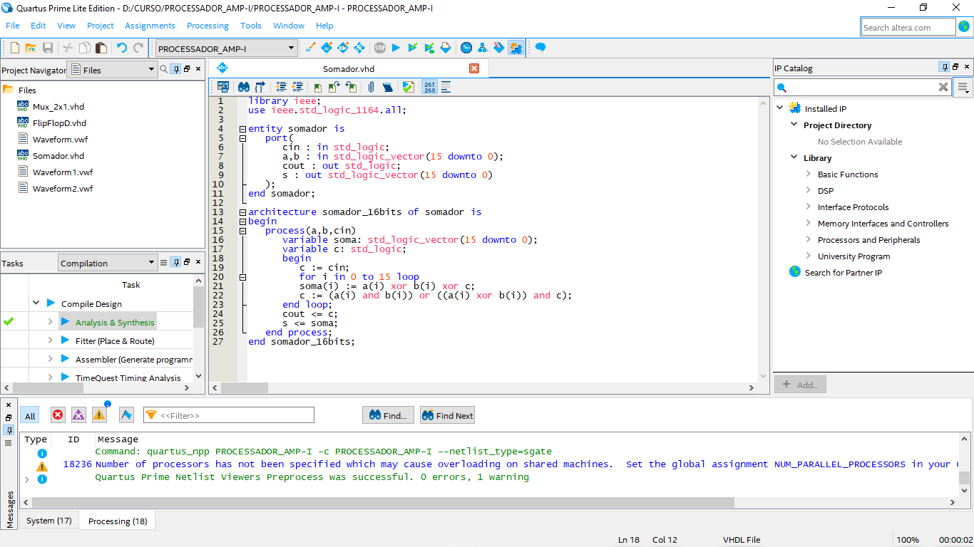

**Figura 14 - Declaração do somador**

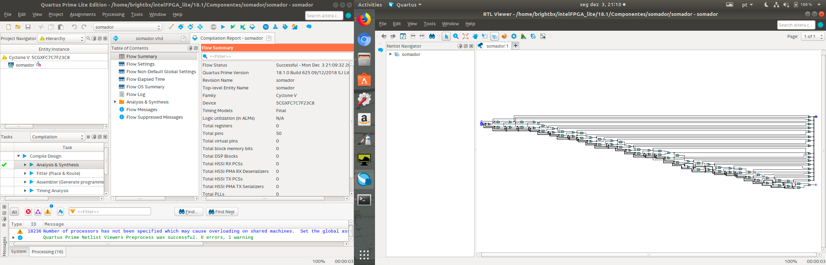

**Figura 15 - Imagem de RTL do somador**

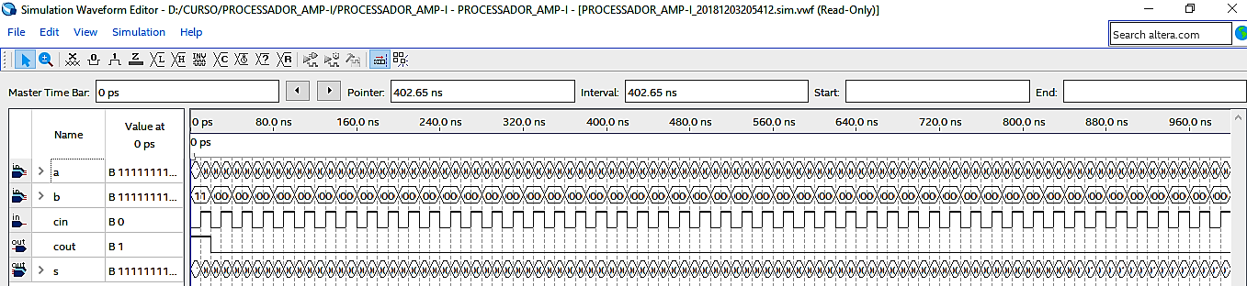

**Figura 16 -Waveform do somador**

### And, Or

Componente que irá dar o resultado das operações lógicas *and,or*. Em ambos os casos temos duas portas de entrada “a”, “b”, sendo a saída “q” respectiva a operação adotada, como mostrado abaixo:

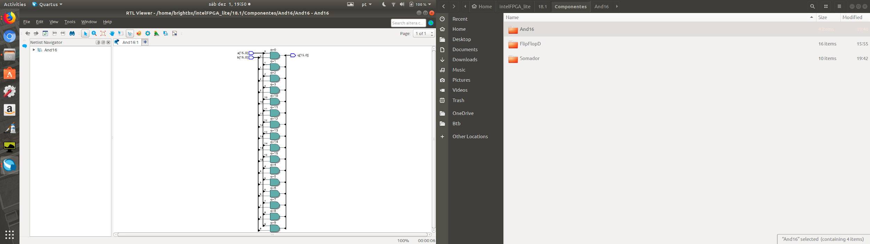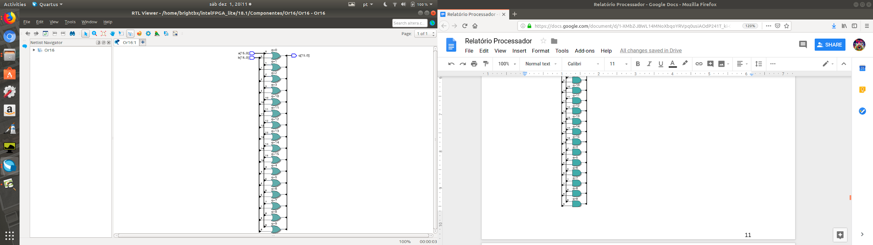

**Figura 17 - Imagens de RTL dos componentes AND e OR**

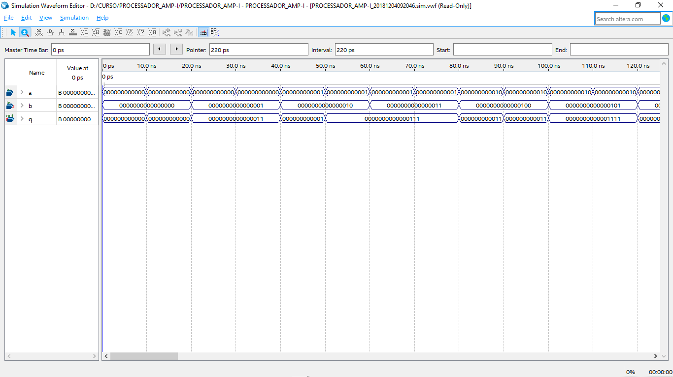

**Figura 18 -Waveform do Or de 16 bits**

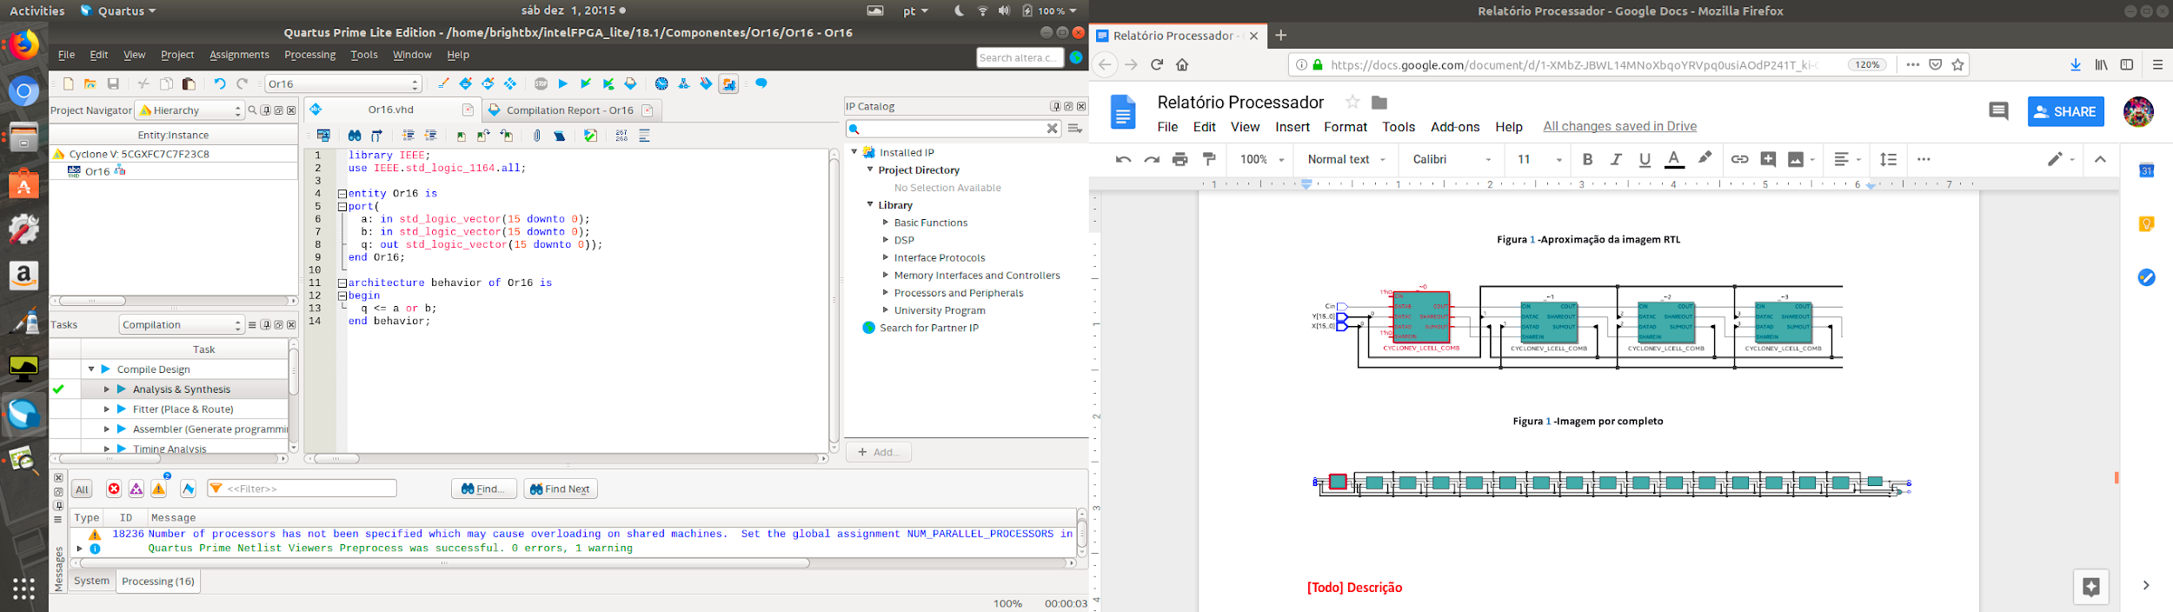

**Figura 18 Descrição dos pinos de Or e AND de 16 bits**

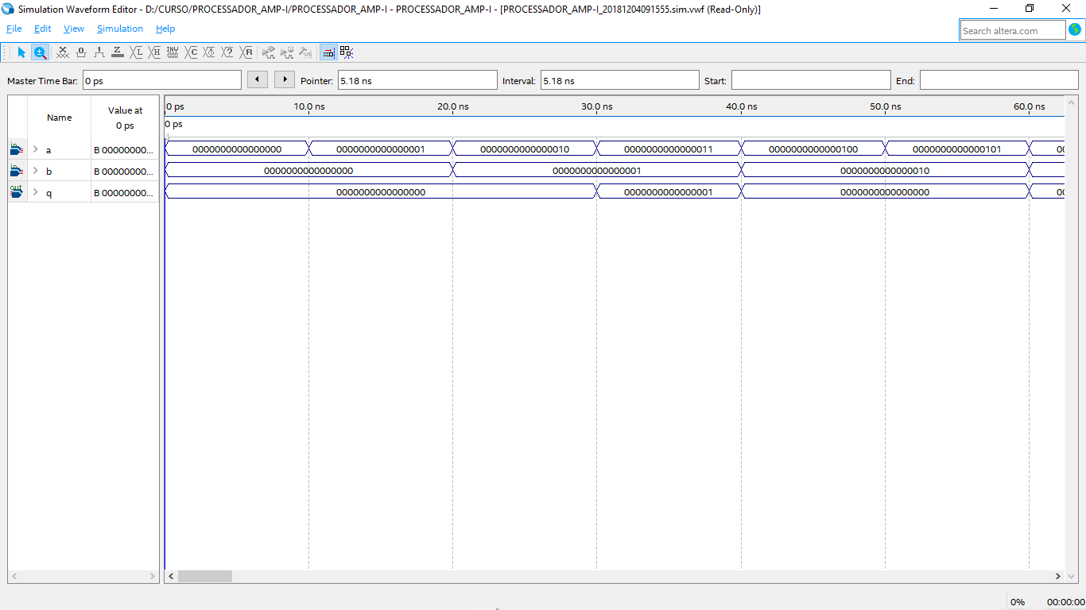

**Figura 19 -Waveform de AND de 16bits**

### Mux_2x1

Multiplexador simples com duas entradas e uma saída.Neste projeto iremos utilizar quatro multiplexadores semelhantes, sendo suas declarações da seguinte maneira:

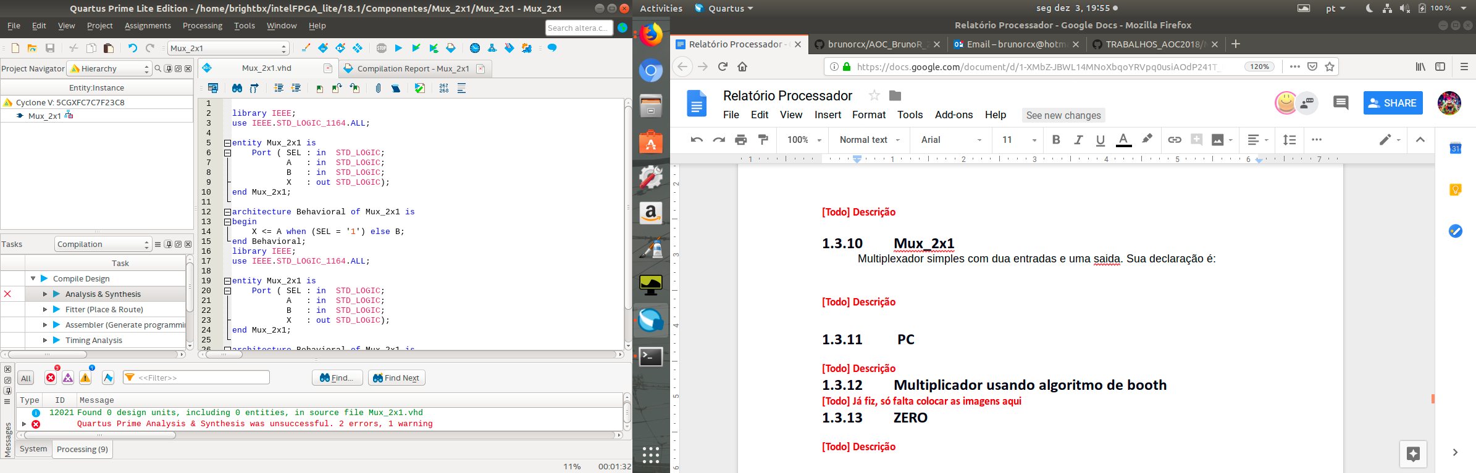

**Figura 20 - Descrição do multiplexador 2x1**

Nas portas temos:

* SEL: O seletor que irá coordenar a saída da escolha
* A: Entrada do valor que irá ser recebido
* B: Entrada do outro valor que irá ser recebido
* X: Resultado do multiplexador

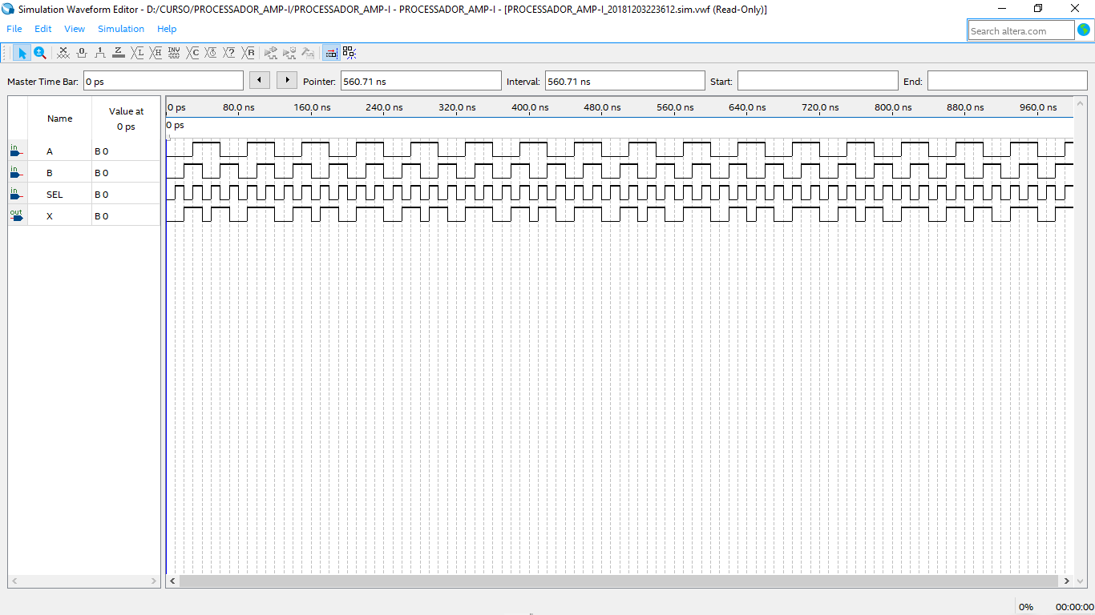

**Figura 21 -Waveform do multiplexador 2x1**

### Multiplicador usando algoritmo de booth

Para realizar a multiplicação dos valores na ULA, utilizamos o algoritmo de booth

Sua declaração está como a seguir:

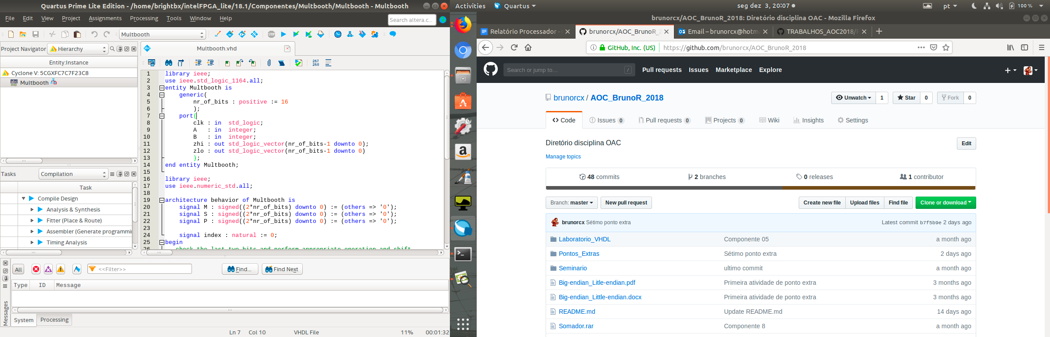

**Figura 22 - Descrição do multiplicador usando algoritmo de booth**

Nas portas temos:

* clk: O clock para ajudar na checagem dos dois últimos bits para realizar o *shift* e a operação adequada
* A: Entrada do valor que irá ser multiplicado
* B: Entrada do outro valor que irá ser multiplicado
* zhi: É o resultado dos bits mais significativos
* zlo: É o resultado dos bits menos significativos

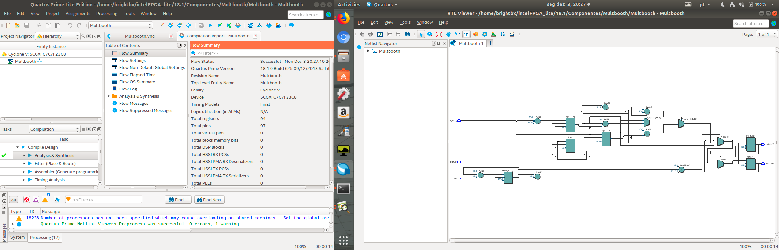

**Figura 23 - imagem RTL do componente Multbooth**

### PC

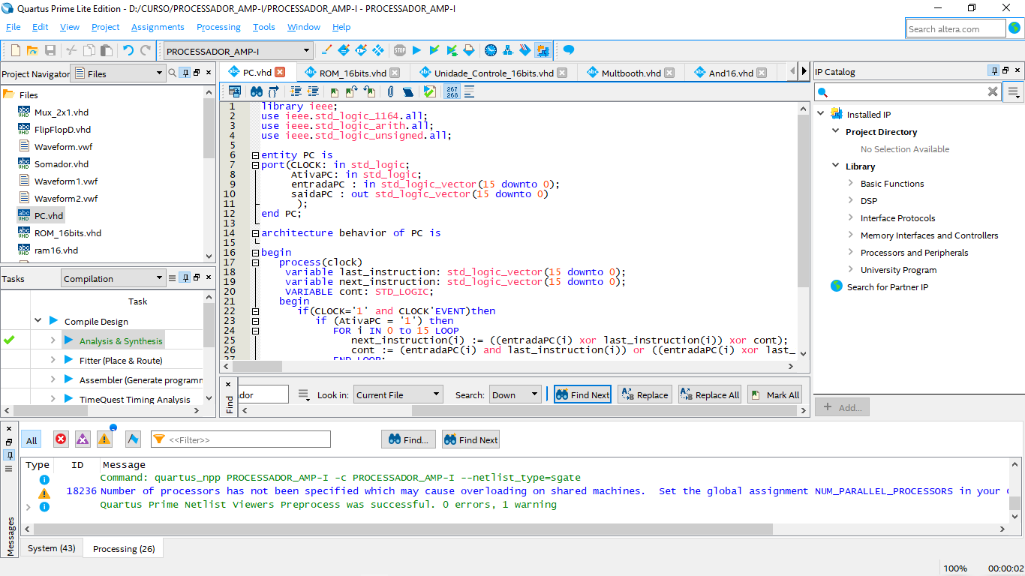

**Figura 24 - Descrição do PC**

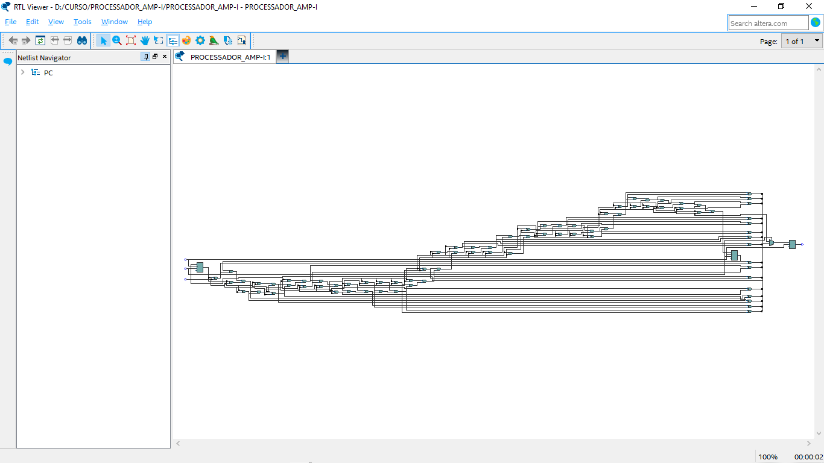

**Figura 25 - imagem RTL do componente PC**

## Datapath

É a conexão entre as unidades funcionais formando um único caminho de dados e acrescentando uma unidade de controle responsável pelo gerenciamento das ações que serão realizadas para diferentes classes de instruções

Nosso objetivo muito se assemelha ao datapath do Mips e se apresenta abaixo:

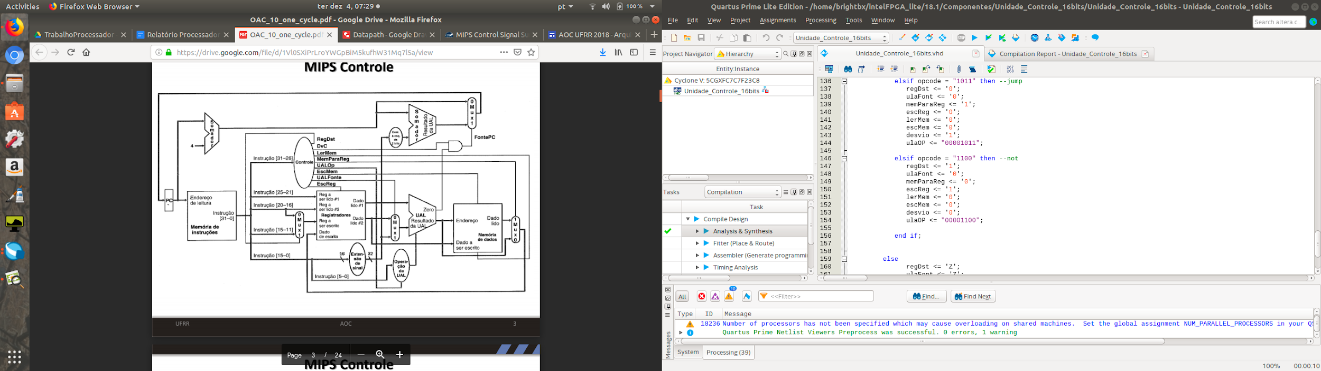

# Simulações e Testes

Os testes foram feitos nos componentes individuais e não no processador completo por não conseguirmos terminar de interligar os componentes. Os resultados dos testes feitos nos componentes separados se encontram nas imagens abaixo de cada componente.

# Considerações finais

Este trabalho apresentou o projeto e implementação do processador de 16 bits denominado de AMP-I(Advanced Micro Processor) versão 1, apesar das dificuldades encontradas os componentes deste processador podem ser utilizados para realizar operações básicas como add,mult e and. Devido a limitação de 16 bits, decidiu-se diminuir um dos registradores mas basear sua arquitetura no processador do MIPS, sendo assim, optou-se por utilizar a arquitetura RISC onde as instruções possuem todas os mesmo tamanho. Separação entre memória de instrução, dados e banco de registradores, contendo logicamente uma ULA(Unidade Lógica Aritmética) e uma unidade de controle responsável por organizar e definir as FLAGS utilizadas e sinalizadas de acordo com a operação necessária.

Embora seja um projeto simples e falho, demandou uma imensa quantia de esforço e dedicação, mas também gerou aos seus participantes uma certa quantia de conhecimento. Foi uma experiência interessante.

# 4 Bibliografia

Somador retirado do sítio “<http://www.ic.unicamp.br/~cortes/mc602/slides/VHDL/VHDL_3_MC_Circ_Arit_v1.pdf>”

Multiplicador de booth retirado do sítio

“<https://stackoverflow.com/questions/42630068/booth-multiplier-puts-a-1-in-the-high-32-bits-for-a-64-bit-register>**”**

Banco de registradores

“<http://labs.domipheus.com/blog/designing-a-cpu-in-vhdl-part-2-xilinx-ise-suite-register-file-testing>”

Datapath retirado dos slides no sítio

“<https://drive.google.com/file/d/1Vl0SXiPrLroYWGpBiM5kufhW31Mq7l5a/view>”

Memória RAM

“<http://labs.domipheus.com/blog/designing-a-cpu-in-vhdl-part-3-instruction-set-decoder-ram/>”